臺南市 105學年度第 1 學期國民教育輔導團健康與體育領域到校諮詢服務記錄
服務分區 | 新豐區 | 服務地點 | 臺南市仁德文賢國中
服務日期 | 105年11月15日(週二)  08:30~11:30 | 與會對象/  參加人數 | 健康與體育授課教師、配課教師、實習教師/47人
紀錄人 | 簡安祈 | 輔導團領隊 | 康晉源
服務主題  暨宣導內容 | 1.到校服務團員介紹。  2.輔導團政策與計畫宣導。  3.備觀議課三部曲。  4.創意教學。  5.綜合座談並回應學校各項教學問題。
課程與教學疑難問題解答 | ◎08:30-08:50報到  1.簽名及領取觀課紀錄表單。  ◎08:50-09:20輔導團政策與計畫宣導  1.仁德文賢國中校長與延平國中杜俊興校長分別致詞。  2.洪誌忱執祕報告105學年度輔導團政策與計畫宣導。  3.分享「體育教學工廠」與「健康創意教學工坊」平台。  ◎09:20-10:00 備觀議課三部曲  一、健康：大成國中陳鈺萍主任／健康體位新主張  1.健康的體型觀－請學生列出BMI公式，並請學生計算出自己的BMI，接著配合課本內容擬訂體重控制之行動策略。  2.關心自己，也關心家人－協助家人量腰圍，並評估是否為正常範圍，最後寫一段話給家人提醒家人的健康。  二、體育：忠孝國中洪誌忱老師／籃球運球  1.熱身運動－ Tabata熱身。  2.主要運動－行進間運球及小組運球競賽。  （1）運用角錐擺出跑道及起終點。  （2）直線運球接力賽。  （3）交叉運球接力賽。  3.教師針對觀課紀錄表進行回饋分享。  ◎10:00-11:00創意教學課程  安平國中王信凱教師分享溝通跑、團體熱身跑
綜合座談 | ◎11:10-11:30綜合座談  誌忱執祕感謝各校老師議課內容，於會後請各校的老師們將資料寄給輔導團，以於本學期末集結起來。

《分區到校諮詢服務照片》

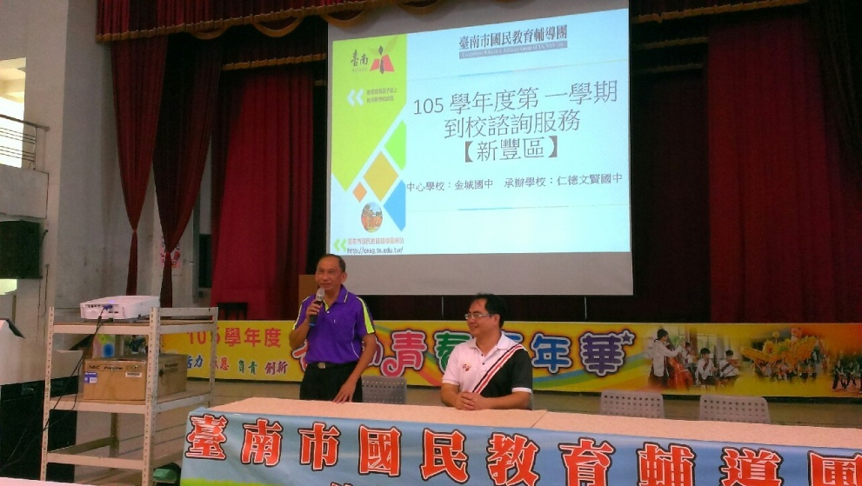 | 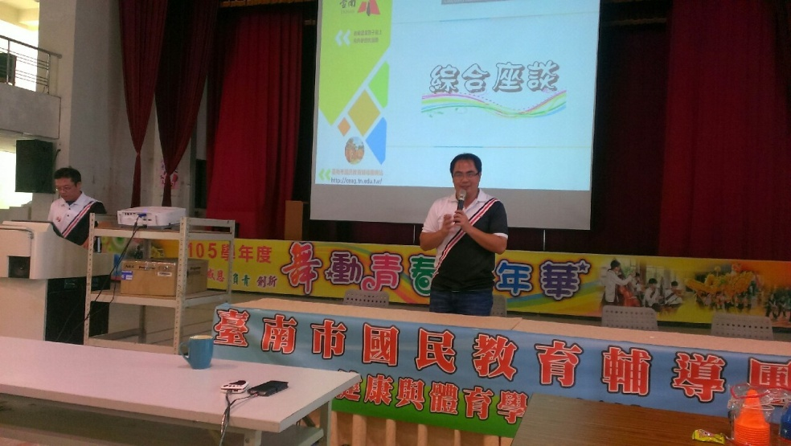
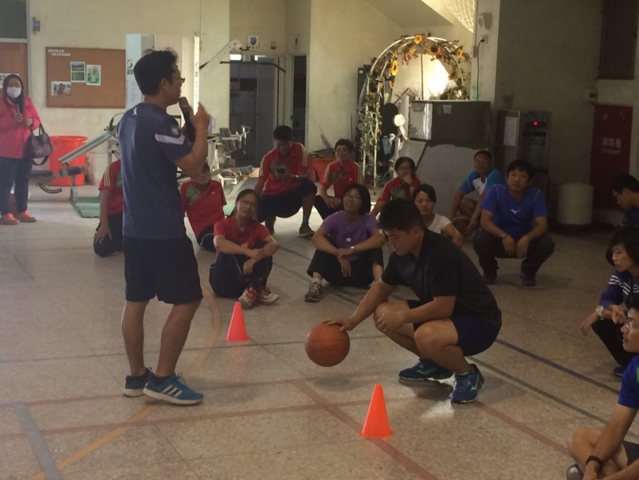 | 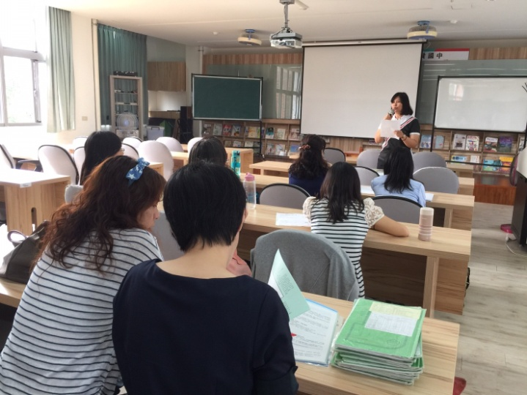
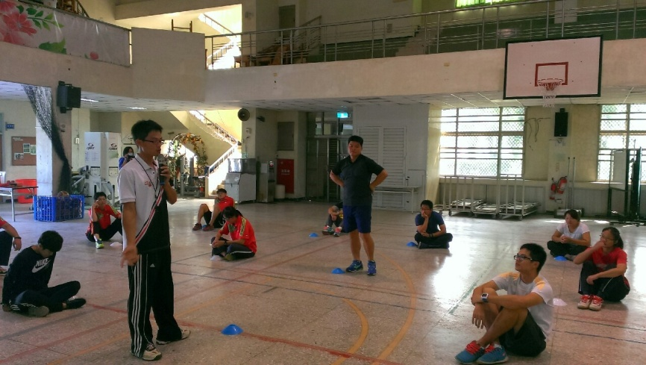 | 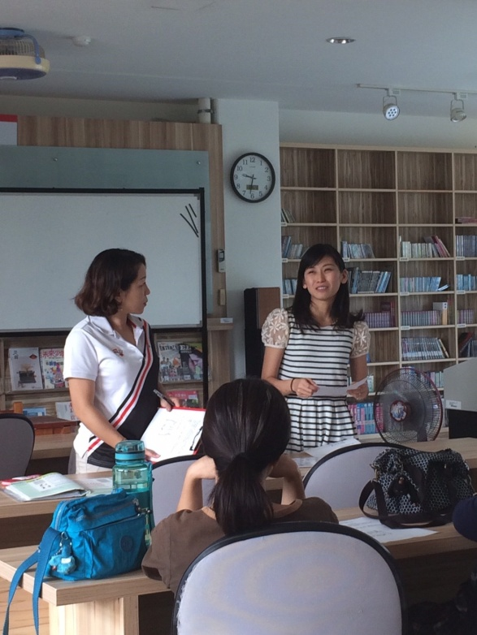
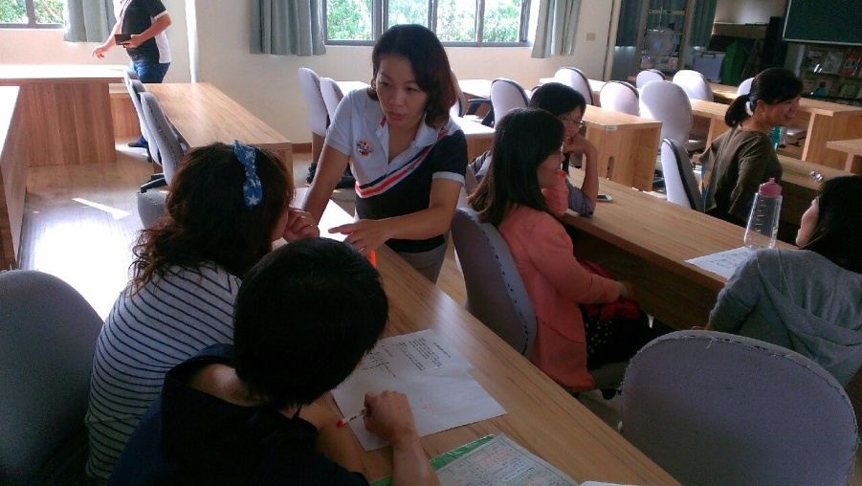 | 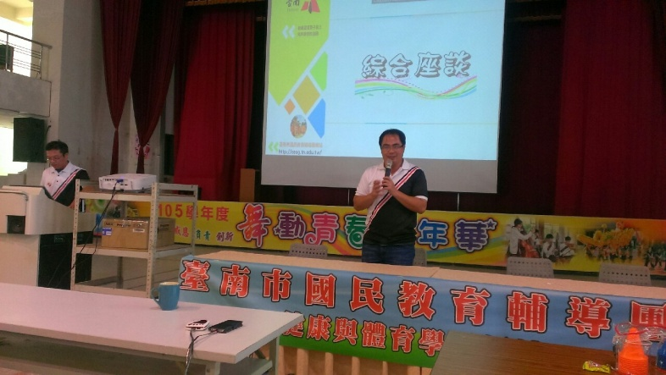

《簽到與簽退表》
